¿Cómo ingreso una solicitud de acceso a la Información o de acceso a datos personales para el Colegio de Bachilleres?

Debes ingresar a la página principal de Colegio de Bachilleres <https://www.gob.mx/bachilleres> y entrar al menú TRANSPARENCIA.

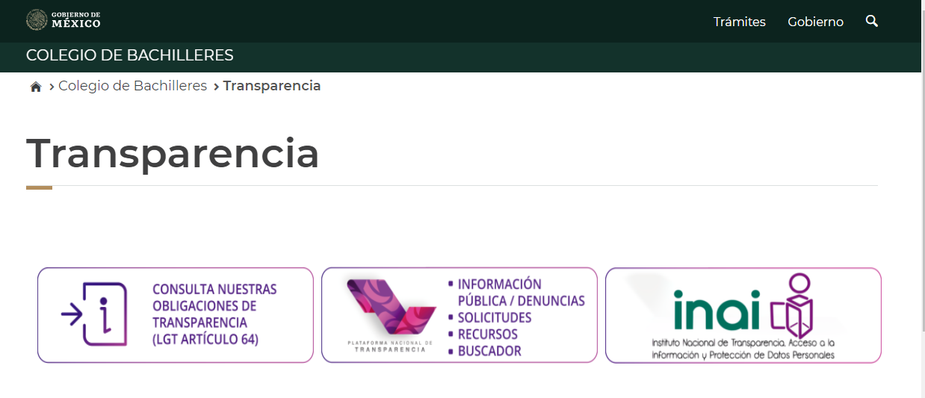

Elige el que dice “Información Pública / Denuncias, Solicitudes, Recursos, Buscador”, te llevará a la Plataforma Nacional de Transparencia (PNT), donde puedes ejercer tu derecho a la información ingresando una solicitud.

Si ya estas registrado, sólo debes pulsar , ingresar tu usuario y contraseña para que te dé acceso a tu registro y poder elaborar una solicitud.

Si no te has registrado, es necesario hacerlo. Da clic en  el sistema enviará una nueva ventana, en la parte inferior aparece el vínculo CREAR CUENTA, te pedirá ingresar tus datos y leer el AVISO DE PRIVACIDAD para poder crear tu cuenta en la PNT, con ella puedes requerir información a todos los sujetos obligados a nivel federal, estatal y municipal que reciban y ejerzan recursos públicos.

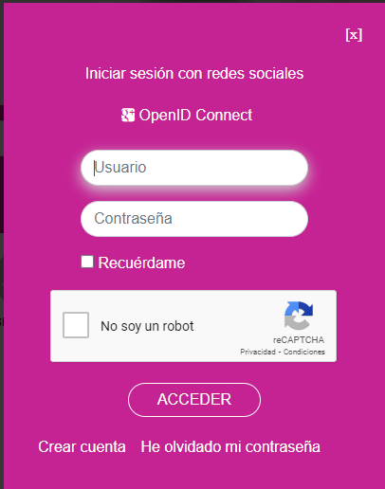

El Instituto Nacional de Transparencia, Acceso a la Información y Protección de Datos Personales, en su carácter de órgano garante, es quien recaba y por tanto resguarda los datos personales que les proporciones.

Una vez en tu cuenta, da click en SOLICITUDES, elige qué tipo de solicitud deseas ingresar, de ACCESO A INFORMACIÓN o de ACCESO A DATOS PERSONALES

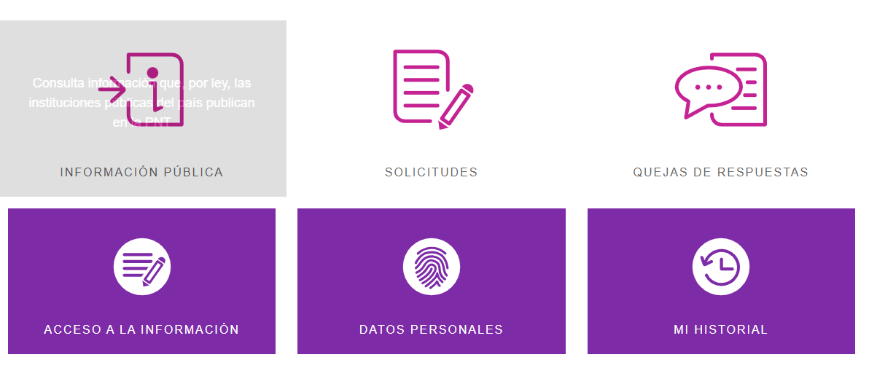

Lo que sigue es más sencillo, solo vas rellenando los datos que te pide el formulario, eliges la institución a la que deseas ingresar una solicitud (Colegio de Bachilleres está en el apartado FEDERACIÓN), expones tu petición y lo envías.